TMFデータ移行時の留意点

日本製薬工業協会 医薬品評価委員会
電子化情報部会 タスクフォース3-2
2026年3月2日

【免責事項】
本資料の記載内容は、現時点の情報に基づき記載しています。本資料を利用した結果生じた損害について、日本製薬工業協会は一切責任を負いません。

目次

1. はじめに 3
2. 用語の説明 4
3. TMFデータ移行の概要 5
4. 関連法規、規制、社内ポリシー 6
5. TMFデータ移行の各ステップにおける留意点 8
5.1 データ移行の計画と準備 8
5.1.1 移行データ範囲の明確化 8
5.1.2 移行元、移行先システムの特定 9
5.1.3 移行対象データの種類 9
5.1.4 文書ファイル形式、ファイルサイズ 9
5.1.5 ネイティブファイルの有無の確認と扱いの決定 10
5.1.6 付随データ 11
5.1.7 文書のファイル名 11
5.1.8 ハッシュ値 13
5.1.9 監査証跡の内容 13
5.1.10 メタデータの有無と内容 14
5.1.11 フォルダ構造とファイルパス制限 14
5.1.12 メタデータのマッピングとデータ修正 15
5.1.13 データ授受の方法の決定 18
5.1.14 圧縮ファイルの扱いと分割管理 19
5.1.15 データ移行計画書の作成 20
5.2 データ移行の実施 21
5.2.1 データの授受 21
5.3 データ移行の検証 21
5.3.1 データインポートの検証 21
5.3.2 データ移行報告書の作成 22
6. その他に考慮が必要な場合について 22
6.1 TMFデータのエクスポート 22
6.2 eTMFシステムにデータをインポートせず保管する場合 23
7. おわりに 23
8. 参考資料、通知一覧 25

はじめに
近年、eTMF（電子化されたTMF）の普及に伴い会社間やシステム間のTMFデータ移行を行う機会が増加している。
紙媒体と比較し、eTMFはデータの可用性を高め、データ授受や規制上求められる保存期間の記録管理を効率化し、ビジネスの継続性や規制遵守に貢献している。
一方、データ移行は、文書ファイル、メタデータ、監査証跡などeTMFを構成するデータのALCOA+原則（帰属性、判読性、同時性、原本性、正確性、完全性、整合性、耐久性、可用性）確保の観点から、慎重な計画・実行が求められる重要なプロセスである。データの完全性・真正性の確保、システム間の互換性、保管場所変更の影響など、eTMF特有のリスクに十分配慮する必要がある。
本書は、TMFデータ移行を実施する際の主な留意点、関連する規制・ガイダンス、業務効率化について整理したものである。また、データ移行を社外に業務委託する場合も、データ移行を確実に成功させるためには、本書で示す確認事項や留意点を依頼者が充分理解し、業務委託先と適切にコミュニケーションを図ることが不可欠である。TMF管理担当者のみならず、データ移行を担うIT担当者を含む関係者の皆様が、TMFデータ移行に関する課題や留意点の事前把握、計画立案、社内教育等を実施する際の参考資料として本書をご活用いただきたい。

【本書利用時の注意点】
- 本書は、製品やシステムの機能に依存しないよう、一般化した記載をしているが、利用するシステムによっては該当しない内容もある。
- データを移行先のシステムに実際に移行させる際は、自社あるいは移行作業の委託先が開発したプログラムやツール、もしくはeTMFシステムに搭載された機能を使用することが想定される。これらは現時点で標準化されておらず、それぞれの状況に依存しているため、本書の範囲外としている。

用語の説明
用語 | 定義・説明
TMF Reference Model | Clinical Data Interchange Standards Consortium（CDISC）によるTMF構造の標準化モデル。
Zone, Section, Artifact, Sub-Artifact | TMF Reference Modelで定義されている文書カテゴリ。  上位からZone、 Section,、Artifactが設定されており、多くのeTMFシステムで採用されている。TMF Reference ModelではArtifactの下にさらにSub-Artifactの例も記載されているが、Sub-Artifactの有無はシステムや会社によって異なる。
ハッシュ値 | データの同一性確認や改ざん検出等を目的として、データからハッシュ関数により生成される固定長の値。データの内容がわずかでも改変されるとハッシュ値は大きく変わる。代表的なハッシュアルゴリズムとしてMD5、SHA-1、SHA-2 (SHA-256、SHA-512) 、SHA-3などがある。  同じくデータ破損の有無を確認する方法として「チェックサム」があるが、改ざん検出の厳密さの観点ではハッシュ値が推奨される。
インデックス | 本書ではシステム内での文書の分類を示す情報を指す。インデックスはメタデータに含まれる。例として、Zone-Section-ArtifactのようなTMF Reference Modelに沿った構造情報や、Trial, Country, Siteなどの文書レベルに関する情報。
移行元、移行先 | 本書では移行データの起点と終点を指す。移行元をソースシステム、移行先をターゲットシステムとも呼ぶ場合もある。
エクスポート、インポート | 本書では移行元のシステムからTMFデータを抽出することをエクスポート、移行先のeTMFシステムにTMFデータを格納することをインポートと記載している。インポートをロードと呼ぶ場合もある。

TMFデータ移行の概要
- TMFデータ移行とは
- 本書では、移行元から1試験あるいは複数試験のeTMFを構成するデータ（文書ファイル、メタデータ、監査証跡等）を一括して移行先のシステムに格納することを指す。なお、GAMP5（4章参照）ではデータマイグレーションと呼ばれる。
- 他システムからeTMFシステムへ定期的にデータを流し込むなどの、一般的にデータ連携と呼ばれる機能は本書の範囲外とする。

- 移行元、移行先のパターン
TMFデータの移行元、移行先としては以下のような例が想定される。
    - eTMFシステム
    - その他の文書管理システム
  - サーバー
    - eTMFシステム以外のクラウドシステム
    - DVDやハードディスクドライブなどの物理媒体

本書は主に、各種移行元から自社のeTMFシステムにデータ移行する場合を想定した内容としている。
特定のシステムに格納せず、サーバーやクラウド、物理媒体等にTMFデータを抽出した状態のまま受領・保管する場合の留意点は、「6.2 eTMFシステムにインポートせず保管する場合」にまとめた。

- 移行の背景と時期
TMFデータ移行の背景と移行の時期の例として、以下が挙げられる。
  - 試験終了時、CROのeTMFシステムから自社のeTMFシステムにTMFデータ移行をする。
  - CROとの委託条件変更等により、試験途中にCROのeTMFシステムから自社のeTMFシステムへTMFデータ移行をする。
  - eTMFシステムの廃止、変更に伴う移行。
  - 導出、権利移管等による他社へのTMFデータ提供。
  - 導入、権利移管等による他社からのTMFデータ受領。

関連法規、規制、社内ポリシー
本書作成にあたり、データ移行の考え方の基本として参照した、規制文書とその要点をまとめた。
- 医薬品等の承認又は許可等に係る申請等における電磁的記録及び電子署名の利用について（薬食発第0401022号 平成17年4月1日）
- 「3.1.3. 電磁的記録の保存性」に電磁的記録の移行に関する要件として真正性、見読性、保存性の確保が記載されている。

- ICH E6（R3）Guideline for Good Clinical Practice Step4
- III. Annex 1の4. DATA GOVERNANCEにデータの管理体制全般に求められる要件が記載されている。
- なお、ICH E6（R3）では、4. DATA GOVERNANCE やGLOSSARYにおいて、Audit Trail（監査証跡）はMetadataの1つとして捉えられているが、本書では、監査証跡データとメタデータは個別に発生するデータとして扱う。

- 医薬品の臨床試験の実施の基準に関する省令の質疑応答集（Q&A）について（事務連絡 令和6年7月1日）
- Q17およびQ18において、クラウド等のシステムに保存している電磁的な治験関連文書を退避させる場合や、他システムに移行させる場合に求められる要件として、システムから全ての電磁的記録が事実経過を検証するために必要な情報（監査証跡等）とともに移行し、真正性、見読性、保存性が確保できること、また監査証跡と文書の紐づけが必要であること等が記載されている。

- GAMP5 2nd edition 付属資料D7 データマイグレーション
- ISPE（International Society for Pharmaceutical Engineering, Inc.、国際製薬技術協会）発行の、医薬品業界のComputerised Systems Validation（以下CSV）に関する国際的なガイドラインであるGAMP5の最新版2nd editionでは、付属資料D7がデータマイグレーションに関するガイダンスに該当する。
- 付属資料D7 データマイグレーションの項目に、データ移行の完全性確保に求められるリスク管理、システムの変更管理と構成管理、データ検証、ソースデータの信頼性、監査証跡の移行もしくは保存、データ移行計画書と報告書等の必要性について記載されている。

上記に加え、関連する各社ポリシーやSOP等を確認した上で、対応することが必要である。
- CSVに関する各社ポリシー、SOP
- TMFデータ移行がeTMFシステムの廃止または新旧システムの切り替えに起因する場合、システムライフサイクルの各フェーズにおいて、関連するCSV活動を計画・実施し、適切に文書化すること。
- TMFデータ移行が、システム変更管理またはデータマイグレーションフェーズに該当する場合、各フェーズの適用要件および社内手順を遵守し、必要な記録を残す。
- 該当するCSVポリシーやSOPがない場合、社内の信頼性保証部門やIT部門に相談することが望ましい。
- TMFデータ移行に関する手順書、SOP
- 自社のCSVのポリシー、SOPを基に、必要に応じてTMFデータ移行に関する手順書やSOPを作成する。
- TMFデータ移行に関する手順書の記載内容の例は以下の通りである。
    - データ移行計画書、データ移行報告書の作成手順（作成者・承認者の定義、作成時期、文書保管場所等）
    - データ移行作業を外部委託する場合、その手順
    - 移行対象データの範囲（文書ファイルデータ、メタデータ、監査証跡、等）
    - データ移行前の確認事項
    - データの受領方法
    - データのマッピング方法
    - データの移行方法
    - データ移行後の確認事項

TMFデータ移行の各ステップにおける留意点
データ移行の基本的なステップは下図の通り、データ移行の計画と準備・実施・検証からなる。本章では、各ステップにおける確認事項と留意点を述べる。「データ移行の実施」のうち、データ移行ツール類を使用して移行先システムにインポートする場合については、「1. はじめに」で述べた通り本書の範囲外である。本書において「データ移行の計画と準備」に関する事項が最も大きな割合を占める事からも明確であるが、データ移行の成功には入念な準備が不可欠といえる。
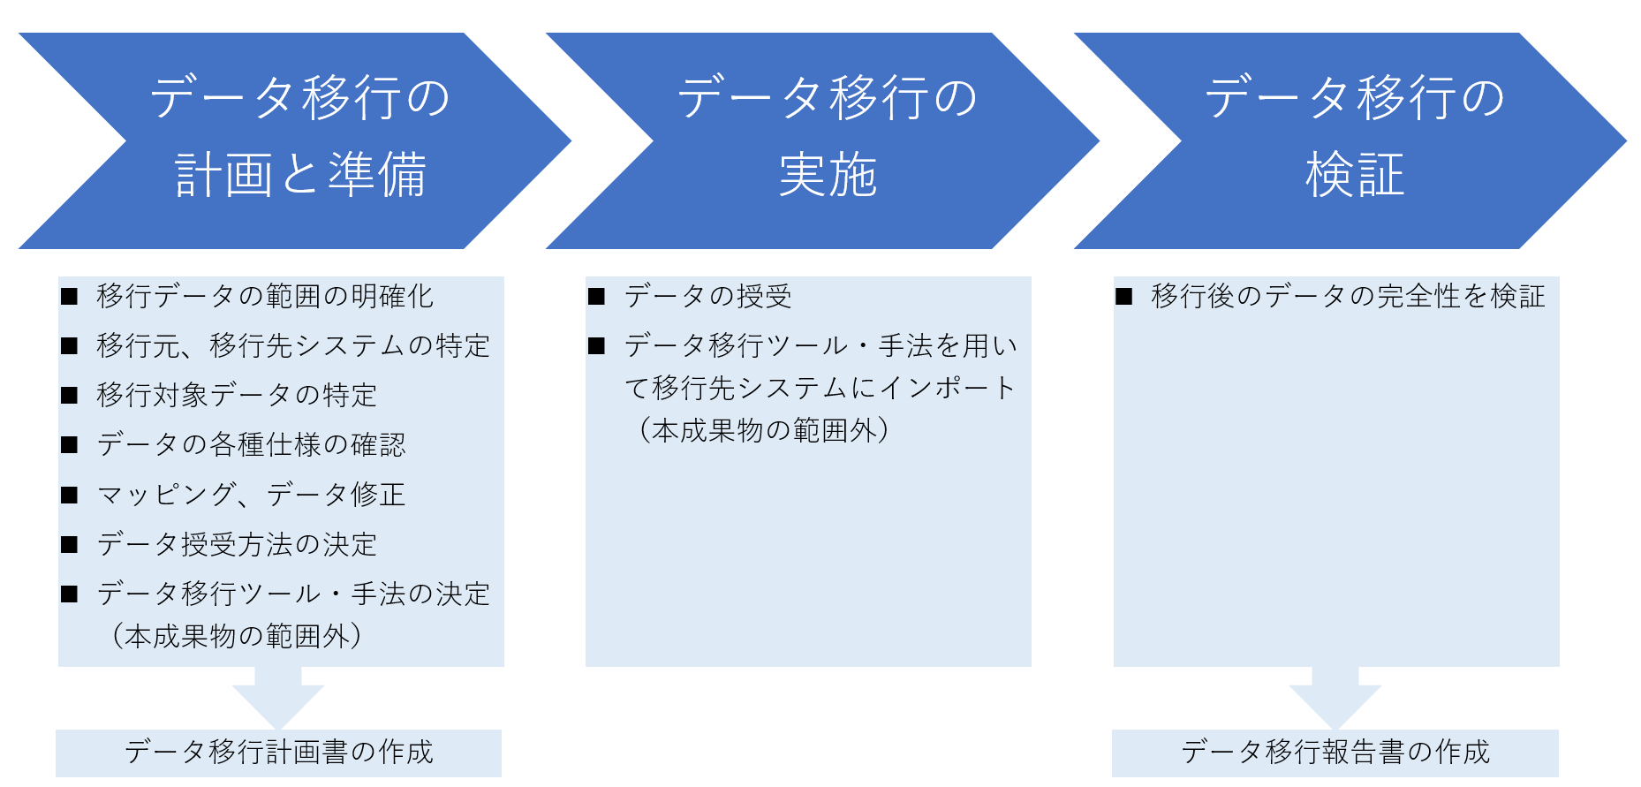
図1 データ移行の基本ステップ

データ移行の計画と準備
データ移行に先立ち、「どの」データを「どこからどこへ」、「どのような方法で」移行するか特定し、移行計画を立案する。ここでは、移行前準備としての活動の概略を述べる。

移行データ範囲の明確化
データ移行対象となるTMFデータ範囲を明確にする。
例えば、CROに試験実施を委託し、試験終了後TMFデータを受領する場合、委託条件で規定されたCROのeTMFシステム内のデータが移行対象となる。他製薬企業からの導入によりTMFデータを入手する場合、スポンサー保管文書も含む全TMF文書が対象となる。移行元のTMF管理・運用を理解し、対象データ範囲を正確に把握することが重要である。
特に考慮すべき事例として、以下があげられる。
- データ移行を試験途中に実施する場合、データ移行の対象期間を特定すること。データのカットオフ時期や、移行期間中に発生した文書の扱い等を移行計画書に記載する。
- 他製薬企業とCRO間の契約書、または個人情報に該当する文書・内容が、機密保持や個人情報保護の目的から、該当部分が削除、またはマスキングされた状態で移管される場合がある。
- 治験薬製造に関する文書など、別システムや別の場所で管理され、TMFデータには含まれない文書がある場合、別途受領する方法を検討する。

移行元、移行先システムの特定
移行元と移行先のシステム名やバージョンを特定する。システム名等は5.1.15で述べるデータ移行計画書作成時の記載事項となる。

移行対象データの種類
移行対象データとして以下があげられる。

文書ファイル
TMF文書自体のファイル。紙媒体をスキャンして電子化した画像PDF、元が電子媒体であれば、PDF形式の他、WordやExcel形式等のファイルも含まれる可能性がある。文書ファイルの形式に関する留意点は、「5.1.4 文書ファイル形式、ファイルサイズ」に詳述した。

監査証跡
TMF文書が「いつ」、「だれによって」保存・更新・削除されたかといった情報をシステム内に記録したもの。監査証跡の対象となる文書が、一意に特定できることが重要である。詳細な留意点は「5.1.9 監査証跡の内容」に記載した。

メタデータ
文書特定に必要な管理データ。各文書ファイルが移行元で持っていたメタデータを、ファイルとして作成する。詳細な留意点は「5.1.10 メタデータの有無と内容」に述べた。

文書のレビューコメントやワークフロー等の付随データ
eTMFシステム内で作成・記録され、監査証跡ファイルやメタデータファイルと別に出力されたもの。「5.1.6 付随データ」に詳細な留意点を記載した。

文書ファイル形式、ファイルサイズ
文書ファイルを移行先のシステムに確実にインポートするため、文書ファイルのファイル形式、ファイルサイズに関して以下の確認を行うこと。
【確認事項】
- 文書ファイルのファイル形式が、移行先のシステムに許容されるか。
【留意点、確認のポイント】
  - 移行先のシステムに許容されないファイル形式の場合、ファイル形式の変換やZipファイルに圧縮してインポートする等の方法を検討する。
  - 移行先に格納できるが、docとdocx等の拡張子の違いなどにより、正しく表示されない事例もある。
- 文書ファイルにZipファイルが含まれる場合、そのままインポートするか、展開してインポートするか。
【留意点、確認のポイント】
  - そのままインポートした場合、多くのシステムでは、システム画面上で文書閲覧ができないため、ダウンロードと展開が必要となる。
  - 展開してインポートする場合、展開後のファイルに全て同じインデックスを付与することで問題ないか、あるいは文書ファイルの内容を基にマッピングするか検討する。
- 以下のような文書ファイルが含まれている場合、付随するファイルもインポート可能か。
- ポートフォリオPDF
- 添付ファイルのついたPDF
- 添付ファイルのついたメッセージファイル
- 文書ファイルのファイルサイズは、移行先のシステムで許容されている1ファイルあたりのサイズの制限内か。

ネイティブファイルの有無の確認と扱いの決定
移行元システムが、ネイティブファイル（WordやExcelなど元の形式のファイル）とレンディションされたPDFをどのように保持しているかは、システムの標準設定あるいは会社ごとの設定により異なる。以下の点を考慮すると、両方を入手して移行先にインポートすることが望ましい。
- 文書の承認記録（電子署名等）がPDFファイルのみに含まれる場合、ネイティブファイルのみでなくPDFファイルも受領することが望ましい。
- WordやExcelなどのネイティブファイルは、ソフトウェアやOSのバージョンアップに伴う互換性の問題、ライセンス変更、サポート終了、または特定のフォーマットが非推奨になることが原因となり、将来閲覧できなくなる可能性が否定できない。対策として、レンディションPDFを保持することは、長期的な閲覧性確保のための有力な選択肢となる。
- 一方、レンディションPDFのみ保存した場合、Excelのセル内の文字切れなど十分な情報が読み取れないといったリスクが発生しうる。

- 移行先にネイティブファイルとレンディションPDFを両方インポートする場合、以下が確認事項としてあげられる。
- ネイティブファイルと対応するレンディションPDFの紐づけが可能な状態で、エクスポートされていること。（拡張子を除くファイル名が一致している、メタデータ一覧で特定ができる等）
- 移行先のシステムで、2つのファイルがどのように表示されるのか。（1文書につき2レコード表示される、1レコードの複数バージョンとして表示される等）

【PDFの形式に関する参考情報】
- 通常のPDFファイルの場合、表示は閲覧環境に依存するため、使用されているフォントの種類などによっては、将来的に正常に表示されなくなる可能性が否定できない。一方、PDF/A形式は、電子文書の長期保存を目的として国際標準化機構（ISO）が策定した規格（ISO 19005）で、閲覧環境に影響されず長期にわたって同じ見た目の文書を維持することができる。
- ICHが、医薬品規制情報を電子的にやり取りするための標準や、技術仕様に関する推奨事項として策定したM2 Recommendations & Technical Referencesによると現在MHLW/PMDAはPDF/Aを「Pending（未導入）」 扱いとしており、公式技術ガイド・FAQにも 「推奨」や 「必須」 の記載はない。そのため現時点では、国内申請用には通常のPDF（Version 1.4～1.7）を使用し、PDF/Aは社内アーカイブやグローバル査察対応に限定して検討することで問題ないと考えられる。最新の通知や技術ガイドからPMDAのPDF/A採択状況を確認すること。
- EMA・FDAは、PDF/Aが推奨・受入されているため、グローバル申請や海外実施試験のTMFデータの長期保存にはPDF/Aが利用可能である。

付随データ
移行元のシステムの仕様によって、以下のようなデータが付随する場合がある。通常TMFには文書作成過程の情報は不要であるが、これらの付随データが試験の経緯を説明するのに重要と判断した場合、eTMFシステムにインポートして保存することを考慮してもよい。インポートしない場合、将来参照が必要になった場合に備え、物理媒体やeTMFシステム以外のクラウド等に、変更不可の状態で保存しておくことも選択肢となる。
【付随データの例】
- eTMFシステムの機能でアタッチメントとして添付した文書。
- 文書のレビューコメントやワークフローなどのデータ。
- ドラフト版など、最終版以外のファイル。

文書のファイル名
エクスポートされたTMFデータのフォルダ名、ファイル名は、文書ファイルを特定する情報となるため重要で、文字化けなどを起こさず正常に表示されることが求められる。一方、ファイル名は、ファイル名の長さに起因する不具合や、ローカル環境のフォルダ内で重複するファイル名が許容されないなどの問題を引き起こすこともある。そのため、以下の確認を行い、その結果としてファイル名を変更した際には、変更前後のファイル名を記録に残すこと。
【確認事項】
- 文書ファイルは、移行元からどのようなファイル名でエクスポートされるか。
- 移行元システムで、文書ファイルを上書きする機能を用いると、ファイル名にそれぞれのVersionや最終化した日付が追加される場合があるが、ファイル名の変更規則は許容範囲内か。
- 文書ファイルのファイル名に、全角文字、環境依存文字など、文字化けを引き起こす可能性のある文字や、移行先のシステムで使用不可の文字が含まれていないか。
- 文書ファイルのファイル名の長さは、移行先のシステムでの許容制限内か（5.1.11で後述するように、ファイル名の長さはファイルパスの長さの制限にも影響する）。
【留意点、確認のポイント】
  - 他社からのデータ受領などで、事前に要望が出せる場合、ファイル名についての要件を先に伝えることが望ましい。
  - ファイル名の例とそれぞれの利点・懸念点として以下があげられる。
ファイル名の例 | 利点 | 懸念点
- システムに保管された際のファイル名  例：ABC Lab Work Order 2_ 01Jan2026.pdf | - 直感的に文書内容を把握しやすい。 | - システムに保管される際のファイル名に誤りがあった場合、ファイル名規則に一貫性がない場合は、検索性が低くなる。
- システム内で付与されたメタデータを組み合わせたファイル名  例：09.02.03 Contractual Agreement_ABC Lab_20260101.pdf | - ファイル名に一貫性があり検索性や整列性が高い。 | - 同じメタデータを持つ文書が複数あった場合、ファイル名が重複し、ファイル名から内容の違いを把握できない。  - システムがファイル名を生成する際に行う変換によって問題が生じる。*
- 文書IDなどの数字や文字列のファイル名  例：012345678.pdf | - ファイル名が短く、データ移行時に不具合を起こしにくい。  - ファイル名の重複を起こさない。 | - ファイル名から文書内容を把握できないため、ファイル名をキーにして、メタデータ一覧ファイルと照合し文書内容を把握する必要がある。
*ファイル名の自動生成により発生する問題として、以下のような事例があげられる。
- 連番付与ルールの不規則性：フォルダ内で重複を避けるため、システムがファイル名の末尾に連番（例：「(1)」「(2)」）を付与する場合、番号の付与ルールが不明確なことで、並び順が予測困難になる。
- 記号の自動変換による照合困難：ファイル名に使用されるメタデータ値の中の特定記号が自動的に置き換えられることで、文書一覧に表示される文書名と一致しなくなり、文書照合が難しくなる。

ハッシュ値
データ授受の前後や、移行先に問題なくデータをインポートできたかの検証（5.3 データ移行の検証）に、ハッシュ値を活用する場合がある。以下を確認してから実施すること。
【確認事項】
- 文書ファイルごと、あるいは圧縮ファイル単位でのハッシュ値が提供されるか。
【留意点、確認のポイント】
- データの授受の検証においては、圧縮ファイル単位のハッシュ値の一致確認により、中のファイルの改変・破損等の有無を一括確認できるため、文書ファイルごとのハッシュ値の確認に比べ検証が簡便である。

【ハッシュ値の種類に関する参考情報】
ICH M2 Recommendations & Technical Referencesでは、SHA-256の使用が推奨されている。一方、MD5はデータ破損の検知は可能であるが、ハッシュ値の競合（異なるデータから同じハッシュ値が生成される現象）が完全に排除できないため、改変有無の検証目的での使用はリスクがあり、非推奨となっている。

監査証跡の内容
eTMFシステムは、データの真正性・完全性・追跡性を確保するため、以下の要件を満たす監査証跡を記録することが求められる。
- 文書の作成、変更、削除を「誰が」、「いつ」実施したかが、該当文書のファイル名や文書IDなど、文書ファイルと紐づけられる情報と共に記録されていること。
- 最終化された文書が削除された場合、その監査証跡（削除記録）も含むこと。
移行元のシステムで、削除または非表示のステータスにされた文書の監査証跡を出力できるか否かは、システムごとに設定が異なる可能性がある。しかし、臨床試験の経緯の説明に必要である等の理由があれば、入手が望ましい。
監査証跡の形式、記録項目、出力項目は、システムごとに異なる。現時点で、PMDAによる適合性調査時における監査証跡の提示の有無や、提示方法は規定されていないことから、上記要件を満たす監査証跡が保存されていれば、形式は問われないと考えられる。
データ移行時に入手する監査証跡のファイルが、試験単位もしくは文書単位の場合、それぞれ以下の特徴がある。
  - 試験単位で集約されたファイル：一括管理が容易である一方、内容が膨大なため、特定文書に関する記録のファイル内検索がしづらい場合がある。
  - 文書単位のファイル：文書ごとに履歴が明確であるが、ファイル数が多く管理負担が大きい。

技術的な制約により移行先システムに監査証跡を移行しない場合、監査証跡ファイルをeTMFシステムまたはeTMFシステム外の保存場所に変更不可の状態で適切に保存する。

メタデータの有無と内容
ICH E6（R3）では、データライフサイクルの構成要素として、監査証跡を含む関連メタデータの保持が求められる。メタデータは、データの完全性と信頼性を担保するための重要な要素である。そのため、可能な限り全てのメタデータを移行することが望ましく、CSV形式やExcel形式のメタデータファイルとして、文書ファイルと併せて取得するのが一般的である。
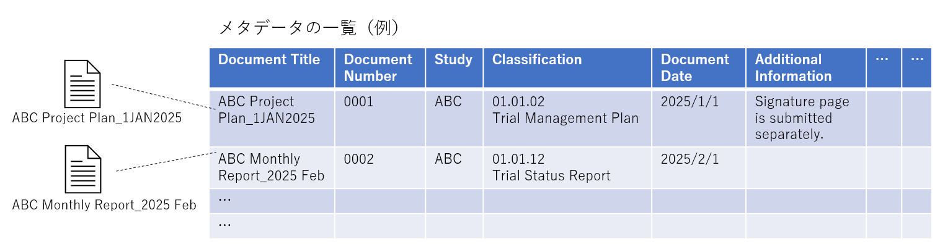
図2 メタデータの一覧の例

メタデータファイルは、TMFデータを移行先にインポートする場合、移行先で文書ファイルに付与されるメタデータの情報元となる。また5.1.12で述べるとおり、移行先でTMF文書が意図した通りの適切なインデックスを保持するためには、メタデータの適切なマッピングが重要となる。そのため、事前に以下の確認をすることが望ましい。
【確認事項】
- メタデータファイルに含まれるメタデータ項目とその内容。
- 各メタデータ値の文字数、形式が移行先で受け入れ可能か。
- メタデータ値にマルチバイト文字（例：日本語、中国語など）が含まれている場合は文字化けの要因となるため移行先で受け入れ可能か。

フォルダ構造とファイルパス制限
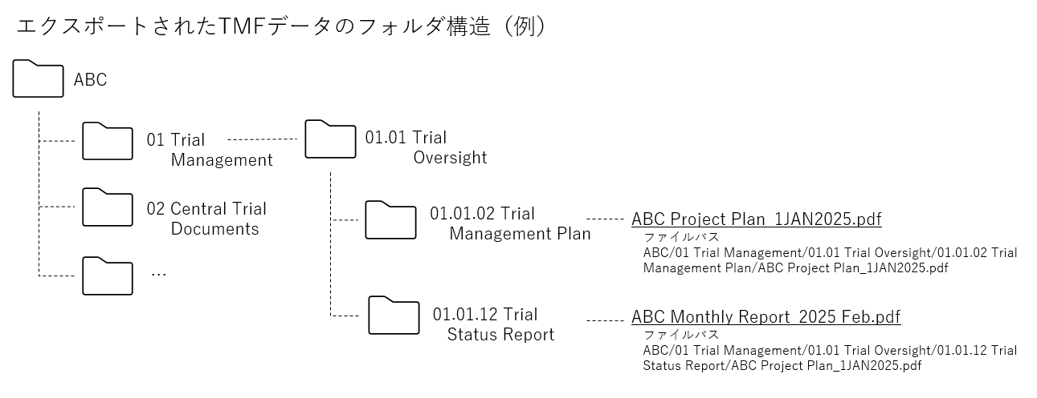
図3 エクスポートされたTMFデータのフォルダ構造の例

TMFデータは、移行元システムで保持されていたフォルダ構造の形でエクスポートされることが多い。例えば、TMF Reference Model構造を採用したeTMFシステムの場合、Zone-Section-Artifactというフォルダ階層が一般的である。しかしながら、実際の構造はシステムの仕様によって様々であり、また、フォルダ構造に起因するファイルパスの長さは移行時の制限となりうる。そのため、以下の事項を事前に確認をすることが望ましい。
【確認事項】
- 移行データのフォルダ構造の仕様
【留意点、確認のポイント】
- TMF Reference Model構造を採用しているシステムでも、フォルダ構造が同じとは限らない。例えばエクスポート時に、フォルダ名にZone、Section、Artifactの各番号がつく場合と、名称のみの場合がある。
- 文書のレベル（Trial/Study, Country, Site）別のフォルダ構造になっているかどうかもシステムにより異なる。
- 文書保管のない空のフォルダが作成されない場合がある。
- ファイルパスの文字数制限
【留意点、確認のポイント】
- 深いフォルダ構造や、長いフォルダ名・ファイル名により、ファイルパスが制限値を超え、エラーが発生する可能性がある。例えば、受領したTMFデータを個人PCや自社サーバーに保管する場合、Windowsの仕様によりファイルパスが半角260文字を超えるとエラーになることがある。このような場合、上位フォルダにデータを置くなど、パスを短縮することで対処可能な場合がある。

メタデータのマッピングとデータ修正
移行データをインポートする際、移行先でTMFデータが意図した通りの適切なメタデータを保持するため、マッピングおよびデータ修正が必要となる場合がある。
本書で述べるマッピングとデータ修正の説明、及び確認事項は以下の通り

① メタデータのマッピング
移行元と移行先のシステム間で、メタデータの名称や構成が異なる場合、移行元の各メタデータが移行先のどのメタデータに対応するかを定義することを指す。なお、メタデータ値そのものの書き換えはしない。
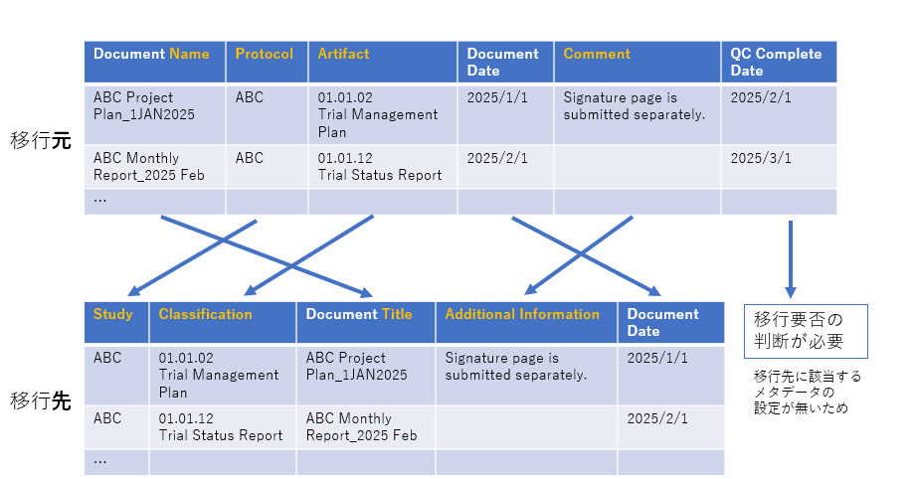
図4 メタデータのマッピングの例
【確認事項】
- 移行元のメタデータのうち何を移行先にインポートするか。
【留意点、確認のポイント】
- 管理上必要と考えられるメタデータを選択して移行する。（例：文書日付、Version、登録者、登録日、補足コメントなど。）
- 移行元と移行先でメタデータ項目が一致していても、入力データの意味や運用が一致していない場合がある。移行元のTMF運用を理解し、メタデータの入力方法を把握することが望ましい。
例：「TMF Owner」というメタデータに入力された担当者名が、文書の責任者とアップロード担当者のどちらを指すのか。「受領日」は依頼者（もしくはCRO）が受領した日か、移行元で設定した日付か。
- 移行先に対応する項目がなく、移行できないメタデータがある場合、受領したメタデータファイルをそのまま保存することで、参照可能である。
- 補足コメントのような自由記載のメタデータは、文書内容の把握に有用であることが多く、移行先に移行することが推奨される。その場合、移行先のメタデータの文字数制限内に収まるか確認する必要がある。収まらない場合、移行時に編集の可否、または自動で制限以上の文字が切れるか等の仕様をあらかじめ確認する。

② データの修正
②-1 インデックスの変換
以下のような理由により、Artifact番号などのインデックスを変更する場合がある。
- 移行元のCROや他社においてTMF文書のファイリング規則が自社と異なる場合。自社のファイリング規則に合わせるため、インデックスの変換を行う。
- 移行元が、独自にカスタマイズしたArtifact番号等をTMF構造に持たせており、移行先システムに該当項目がない場合。移行先にないメタデータ値を移行先の仕様に合わせて書き換える。
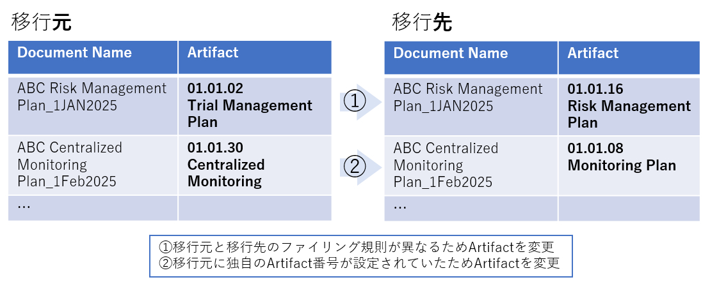
図5 インデックスの変換の例
【確認事項】
- 移行元のシステムが、どのような構造でTMF文書を分類していたか。
- 移行元のシステムがTMF Reference Modelを採用していた場合、
  - TMF Reference Modelのバージョン
  - インデックスのカスタマイズの有無
  - Artifact下のSub-Artifactレベルのインデックスの有無。有りの場合、
    - Sub-Artifactレベルのインデックス設定は、移行元と移行先で一致しているか。
    - 一致していない場合、Sub-Artifactレベルでインデックス変換を行うか
    - Sub-Artifactレベルのインデックス変換を実施しない場合、移行先のどのSub-Artifactに集約するか。
- 移行元のTMF文書の分類ルールの把握。
【留意点、確認のポイント】
- 移行元と移行先でTMFデータ構造が完全に一致している場合、インデックスの変換は不要である。ただし、構造が一致していても、ファイリング規則が移行元と移行先で異なっている場合、インデックスの変換が必要となる場合がある。

②-2 データの変換
データのコーディングや欠測値の取扱いの決定など、移行先のメタデータ値の形式に整合するよう、一定のルールに基づいてメタデータ値を変換することを指す。
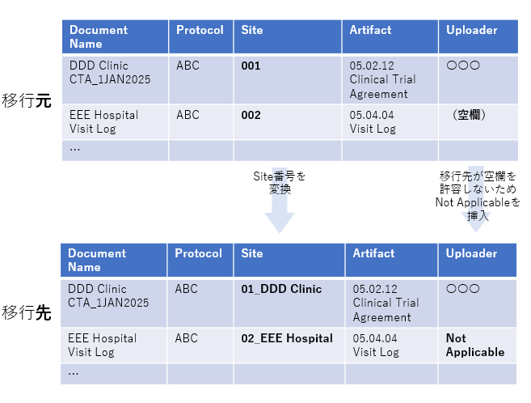
図5 データの変換の例
【確認事項】
- 移行元と移行先でメタデータの値の形式が一致しているか。
- Site番号の表示など、移行先でのTMF文書の検索性向上のために変換すべきデータがないか。

移行後の文書の検索性を担保するためにも、マッピングやデータ修正の内容について、各業務担当部門へレビューを依頼することが望ましい。また、マッピングやデータ修正の実施計画と実施結果は文書化し、データ移行計画書やデータ移行報告書に添付して保管すること。

データ授受の方法の決定
データを授受する方法はセキュリティ・完全性・可用性を考慮して決定する。
- クラウド
多くの企業で主要なデータ授受手段として採用されている。各社のポリシーやベンダーとの契約条件、ストレージ容量等にもよるが、受領したデータをクラウドにそのまま保存することも可能である。
【確認事項】
- データ授受を安全に行うため、データ通信は暗号化（https）されているか。
- 受領したデータをクラウドでそのまま保存する場合、
  - 必要な関係者がクラウドへ適切にアクセスできる状態が維持されるか
  - 多要素認証、IPアドレスのアクセス制限、アクセスログまたは監査ログ機能などにより不正アクセス防止策が講じられているか
  - 不用意なデータ変更・削除を防ぐ仕組みが導入されているか
- サーバー間ファイル転送（sFTP（SSH File Transfer Protocol））
sFTPは、SSH（Secure Shell）を利用して安全にファイルを転送する方式である。暗号化により、データの漏えいのリスクを低減する。一般的に、転送速度やデータ転送量の面でWebブラウザ経由（https）よりも優位とされる。
【確認事項】
- 実際の利用時、sFTP通信に必要なポート開放など、ネットワーク設定の調整が必要になる場合があるため、利用可否は移行元と移行先の双方のIT部門に確認すること。
【留意点、確認のポイント】
  - sFTPはデータ漏洩防止の仕組みを備えているが、データ欠落を防ぐ機能は標準ではない。そのため、追加の検証やデータの整合性チェックを行うことが推奨される。
- 物理媒体（DVD/SSD/HDD等）
特に過去に終了済の試験の移管などでは、物理媒体でTMFデータを受領することも少なくない。各社ポリシーや規制上の保存期間によって判断が異なるが、物理媒体のまま保存することも選択肢となる。格納されたTMFデータを自社eTMFシステム等に漏れなく移行後、物理媒体の廃棄も可能である。物理媒体を使用する場合の確認事項は以下の通り。
【確認事項】
  - 物理媒体は破損等を防ぐ適切な方法で移管されるか。
  - SSDやHDDもDVDと同様、物理的寿命がある点に留意し、長期保存が必要な場合、データの定期的な移し替えや劣化有無の検査実施を検討すること。
  - 物理媒体（DVD/SSD/HDD等）利用時の、暗号化・パスワード別送・受領記録の残し方、物理媒体の寿命・保存環境・廃棄手順などについて、社内ポリシーやSOPがあれば遵守する。

圧縮ファイルの扱いと分割管理
TMFデータは大容量になる場合があり、データ授受に圧縮ファイルが用いられることも多い。圧縮ファイルの展開、検証、再圧縮の手順、展開時の全ファイルの展開可否・件数一致・ハッシュ値再照合の検証結果は記録として保存することが望ましい。

【確認事項】
- 圧縮ファイル受領後、PCや自社サーバーで展開する場合、展開後のデータサイズが許容範囲に収まるか。
- 圧縮ファイルを展開せず、物理媒体や自社クラウド等に保存する場合、圧縮ファイル単位のデータサイズが許容範囲内か。
- 1試験のTMFデータが複数の圧縮ファイルに分割される場合、圧縮ファイルの内訳を示すリストが入手できるか。

データ移行計画書の作成
5.1.1から5.1.14までの確認事項を踏まえ、データ移行計画書を作成する。データ移行計画書は、移行作業の手順、責任範囲、スケジュールの明確化によるリスク低減、移行の品質確保、規制要件への適合性担保において重要な役割を果たす。自社のCSVに関連するSOPで様式がある場合、該当様式を使用する。
記載項目の例：
- 目的
- 適用範囲
- 移行元と移行先のシステム名
- 役割と責任
- 移行対象データ
- 移行の方法、手順
  - データ授受と検証の方法
  - データ移行の技術的作業の内容
  - 使用するソフトウエアツール
  - データのマッピング
  - データ変換のルール
- データの検証
- リスク管理
- 移行スケジュール等の計画
- 不具合発生時の対応として、ロールバック戦略
- 文書化

データ移行の実施
事前準備後、実際のTMFデータを受領、インポートを実施する。前述のとおり、データ移行ツール類を利用したインポート作業は本書の範囲外であるため、本章ではデータの授受に限定して記載する。

データの授受
TMFデータをクラウドや媒体からPCや自社サーバーへダウンロードした場合、転送・ダウンロード・格納時の完全性担保が重要である。ハッシュ値の比較などでデータ授受が適切に行えたかを確認し、不一致・破損が検出された場合、是正や再授受を実施する。検証および是正の結果は記録として残す。確認すべき事項は以下の通りである。
【確認事項】
- 受領物の内容
- 件数
- ハッシュ値の一致
- 表示可否（ファイル破損/文字化け/電子署名表示）
【留意点、確認のポイント】
- ファイルの破損をサンプリングで検証する場合、対象文書の選択基準の例として、重要文書、電子署名文書、大容量ファイルがあげられる。
- ハッシュ値照合は全件実施が完全性担保に最も有効だが処理負荷が高い。一方、リスクベースによるサンプリングは効率的だが、見落としリスクがある。両者の特性を踏まえ、試験の重要度や文書件数に応じて組み合わせること。

データ移行の検証

データインポートの検証
eTMFシステムへインポート後、以下の点を確認してデータの完全性を検証する。
【確認事項】
- 必要なデータが全てインポートされたか。
  - 移行前後の件数を比較する。
- ファイルの破損の有無。
  - 全件実施が難しい場合、重要な文書、電子署名文書、ページ数の多い文書、Zipファイルなど特定形式のファイルなど、一定基準を設けて選択・点検する。
  - 移行元から文書ごとのハッシュ値を入手できる場合、インポート後に移行先から文書をダウンロードしハッシュ値を比較、ファイル破損検出に活用できる。
- 移行先のシステムで文字化けが発生した場合、原因がファイルの破損か確認する。システムからダウンロード後、正常に表示され見読性が保たれていれば、ファイル破損ではなくシステムで表示時の仕様によるものだと判断できる。
- 5.1.12に基づくマッピング通りにインポートされているか。
  - 文書一覧を出力し、格納先が正しいか確認する。

ベンダーに移行作業を委託し、検証作業もベンダーが実施する場合でも、依頼者は検証作業が計画に従って実施されたことを確認する責任を持つ。

データ移行報告書の作成
データ移行計画書に従い移行が実施できたか、異常、逸脱（不具合やミスと復旧、想定しなかった処理）、検証の結果をデータ移行報告書にまとめる。自社のCSVに関連するSOPで様式がある場合、該当様式を使用する。
記載項目の例：
- 目的と達成状況（移行スケジュール等）
- 適用範囲
- 移行元と移行先のシステム名
- 役割と責任
- 移行対象データ
- 移行方法・手順
  - データ移行の技術的作業内容
  - 使用ソフトウエアツール
  - データマッピング
  - データ変換ルール
- データ検証結果
- リスク管理（不具合やミスへの対応、結果）
- 各役割による署名

その他に考慮が必要な場合について

TMFデータのエクスポート
TMFデータのエクスポートが必要となる場面としては、承継先・導出先にTMFデータを提供する場合や自社システム移行が想定される。データのエクスポートの条件は、承継先・導出先との交渉次第、もしくは別システムに移行させる場合、システムの仕様次第である。特に他社にTMFデータを提供する場合、5.1章で述べたTMFデータの仕様について、相手側の照会に回答できるよう事前準備が必要である。

eTMFシステムにデータをインポートせず保存する場合
受領したTMFデータをeTMFシステムにインポートせず、物理媒体やeTMFシステム以外のクラウド等に保存する場合もある。その場合、規制上の保存期間中のTMFデータは、最低限メタデータや監査証跡等も含め変更不可の状態で保存すべきである。TMFデータを将来活用する機会に備え、以下の仕様情報をあらかじめ確認し記録として残すことが推奨される。
5.1.1 移行データ範囲の明確化
5.1.3 移行対象データの種類
5.1.5 ネイティブファイルの有無の確認と扱いの決定
5.1.6 付随データ
5.1.7 文書のファイル名
5.1.9 監査証跡の内容
5.1.10 メタデータの有無と内容
5.1.11 フォルダ構造とファイルパス制限
5.1.14 圧縮ファイルの扱いと分割管理
特に、以下に該当する場合、TMFデータの各種仕様情報の把握が必要となる。
- 物理媒体等に保存していたデータをeTMFシステムにリストアする場合。
- 物理媒体等に保存したデータを参照する場合。
- 承継や導出が決定し他社にデータを移管する場合。

おわりに
本書で述べた留意点を踏まえ、TMFデータ移行を計画・実施する際は、関連規制への適合、データの完全性・真正性の維持、業務効率化とリスク管理を十分に考慮することが重要である。
ICH E6（R3）では、データライフサイクル全体を通じたデータインテグリティ確保の重要性が明文化された。また、今後ICH M11の実装により、臨床試験データのデジタルデータフローの基盤形成がさらに進むことが見込まれる。これらのeTMFを取り巻く技術的発展や規制要件の変化により、電子文書管理の標準化やデータの相互利用が促進され、電子化推進がいっそう加速されることが見込まれる。
現時点では、eTMFシステムごとに監査証跡やメタデータの形式や項目が異なるものの、標準化が進むことで、本書に記載したメタデータのマッピングやデータ修正の必要性も減少する可能性がある。そのため、各社が技術進化や規制変化に沿って、継続的に適正なデータ移行を実施することが重要である。
本書の内容が、TMFデータ移行の円滑な推進と品質向上、ならびにコンプライアンス強化に寄与することを期待する。

参考資料、通知一覧
「医薬品等の承認又は許可等に係る申請等における電磁的記録及び電子署名の利用について」平成17年4月1日（薬食発第0401022号）
https://www.pmda.go.jp/files/000158308.pdf

「医薬品等の承認又は許可等に係る申請等に関する電磁的記録・電子署名利用について」等 電子規制対応への基本的な考え方 第4版, 2020年3月13日, 製薬協 医薬品評価委員会 電子化情報部会
https://www.jpma.or.jp/information/evaluation/results/allotment/eres_concept.html

「医薬品の臨床試験の実施の基準に関する省令の質疑応答集（Q&A）について」令和6年7月1日（事務連絡）
https://www.pmda.go.jp/files/000269391.pdf

ICH GUIDELINE FOR GOOD CLINICAL PRACTICE, E6（R3）Step4
https://database.ich.org/sites/default/files/ICH_E6%28R3%29_Step4_FinalGuideline_2025_0106.pdf

GAMP 5: A Risk-Based Approach to Compliant GxP Computerized Systems (Second Edition) 日本語版, April 2025, ISPE（閲覧には購入が必要）
https://guidance-docs.ispe.org/doi/book/10.1002/9781946964823

Guideline on the content, management and archiving of the clinical trial master file (paper and/or electronic), 06 December 2018, EMA
https://www.ema.europa.eu/en/documents/scientific-guideline/guideline-content-management-and-archiving-clinical-trial-master-file-paper-andor-electronic_en.pdf

Guideline on computerised systems and electronic data in clinical trials, 09 March 2023, EMA
https://www.ema.europa.eu/en/documents/regulatory-procedural-guideline/guideline-computerised-systems-and-electronic-data-clinical-trials_en.pdf

Electronic Systems, Electronic Records, and Electronic Signatures in Clinical Investigations Questions and Answers, October 2024, FDA
Electronic Systems, Electronic Records, and Electronic Signatures in Clinical Investigations: Questions and Answers

Specification for the eTMF Exchange Mechanism Standard（閲覧にはメンバー登録が必要）
https://www.cdisc.org/standards/exchange-mechanism

資料作成者
電子化情報部会
部会長 佐久間 直樹 帝人ファーマ株式会社
副部会長 渡辺 博司 第一三共株式会社
副部会長 井上 学 MSD 株式会社
副部会長 染谷 美紀 ファイザーR&D 合同会社

電子化情報部会 タスクフォース 3-2
運営幹事 染谷 美紀 ファイザーR&D 合同会社
拡大幹事 原 佳子 第一三共株式会社
検討リーダー 長嶺 礼香 住友ファーマ株式会社
検討メンバー 赤池 栞 アストラゼネカ株式会社
浅見 亮子 富士フイルム富山化学株式会社
岡 貴弘 大正製薬株式会社
冨永 諭 MSD株式会社
原田 佳呼 田辺ファーマ株式会社
福田 真也 ヤンセンファーマ株式会社
安原 多恵 中外製薬株式会社
山口 康江 塩野義製薬株式会社

